附件2：
江西旅游商贸职业学院2025级高等学历继续教育
新生入学报到流程

注意事项
1、入学注册时间：2025年3月3日-2025年3月14日
2、请在入学报到操作之前准备好自己的身份证照片与证件照片。


3、在人像采集前请提前打开摄像头，电脑操作建议使用谷歌浏览器或360极速浏览器。
4、在采集照片时请注意光线和角度，以免影像采集结果。

操作视频流程可扫下方二维码观看


手机端操作流程
步骤一：登录平台
手机微信扫码登录高等学历继续教育学习平台。

登录网址：https://jxlsxy.ls365.net/（请将网址复制在手机浏览器中打开）
用户名账号：身份证号 初始密码：出生年月日


步骤二：入学报到-人像比对
点击“入学报到”，可线上人像核验。
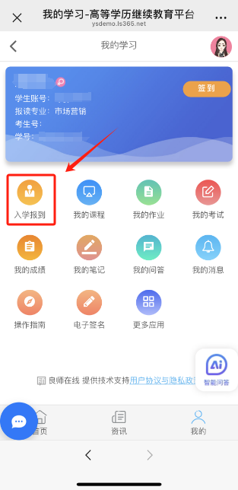
1、证件信息核对
按照要求上传身份证正反面照片，系统自动读取信息并核对，再点下一步。
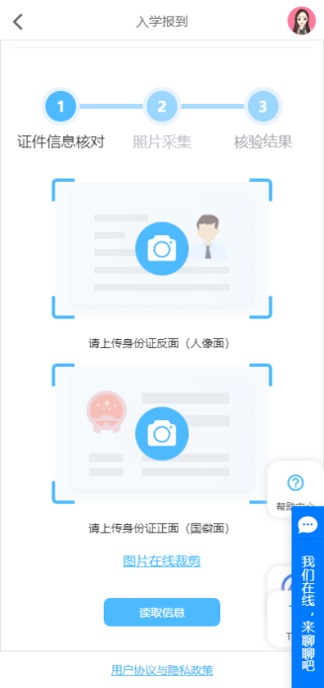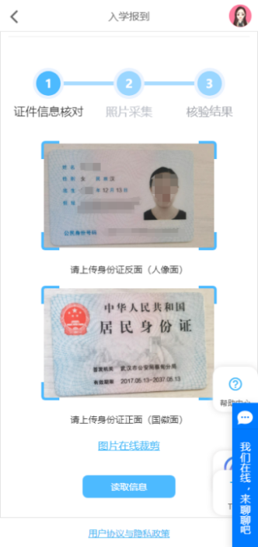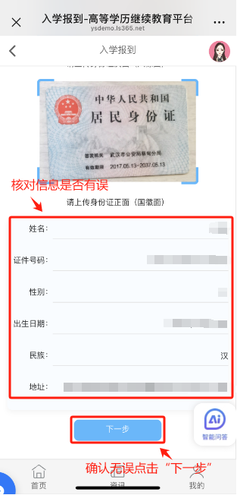
2、人像照片采集
注意：证件照需要上传蓝底照片，如果需要更换照片底色，可点击“在线制作证件照”，并将调整好的照片进行保存上传即可。
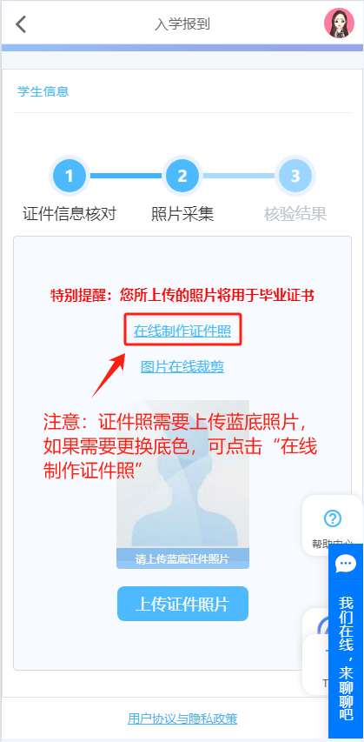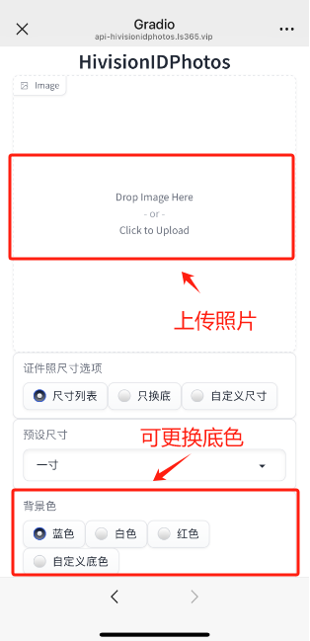
如果无需更换底色，点击“上传证件照片”，照片比对成功后可进行人像采集，注意打开手机摄像头拍照权限，调整好角度和周围光线。
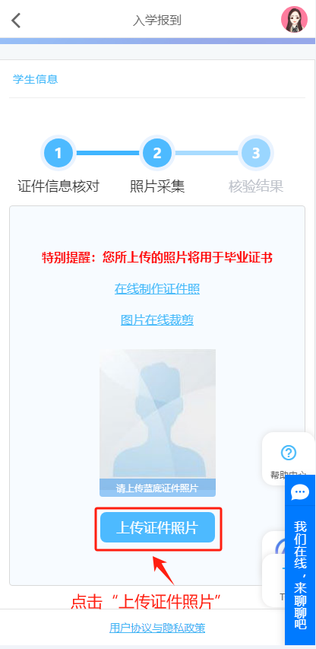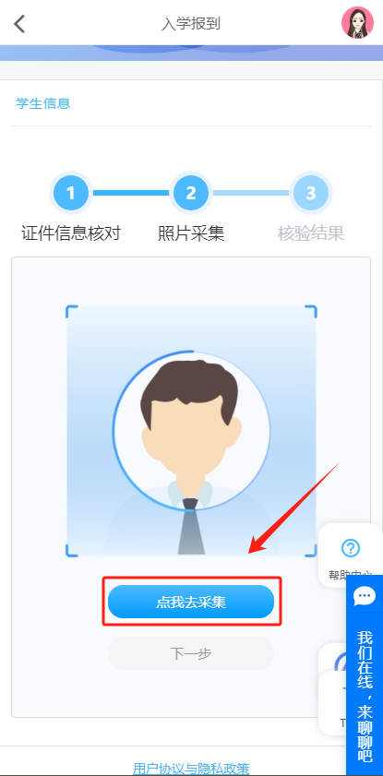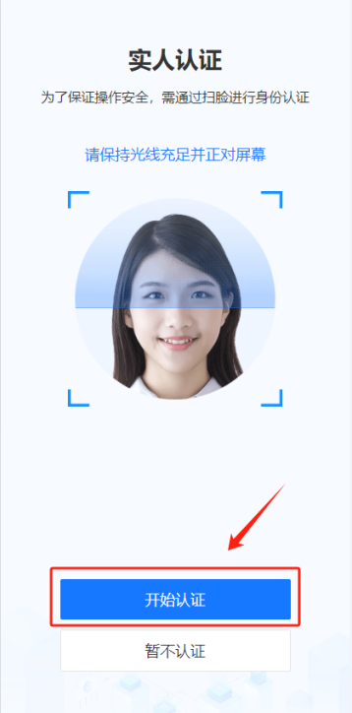

3、核验结果比对
系统完成三项比对结果。
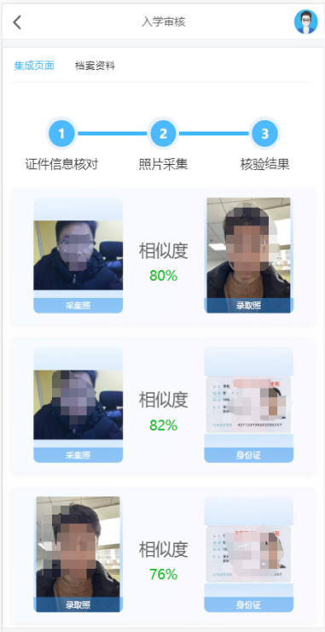
步骤三：入学报到—档案资料填写
1、完善基本信息
将个人信息进行完善，带“*”号的为必填项，全部完成后点保存。
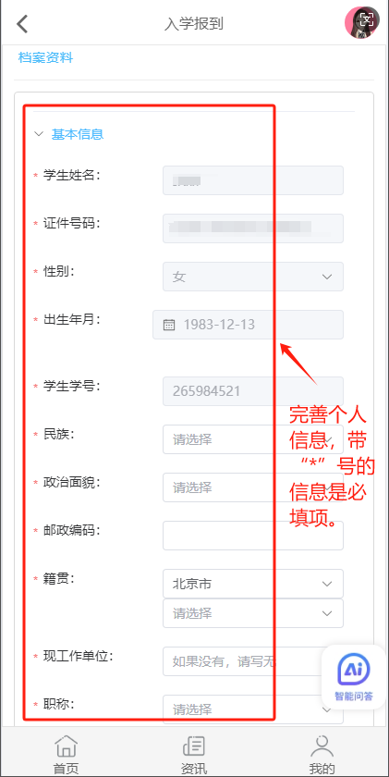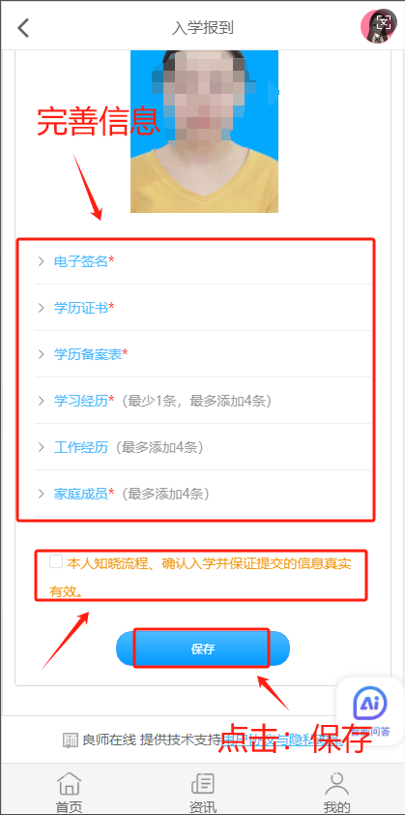
2、核对本人信息
可查看填写信息是否有误，如果确认信息无误，点击“以上信息无误，确认完成入学报到”，并点击“确定”即可。
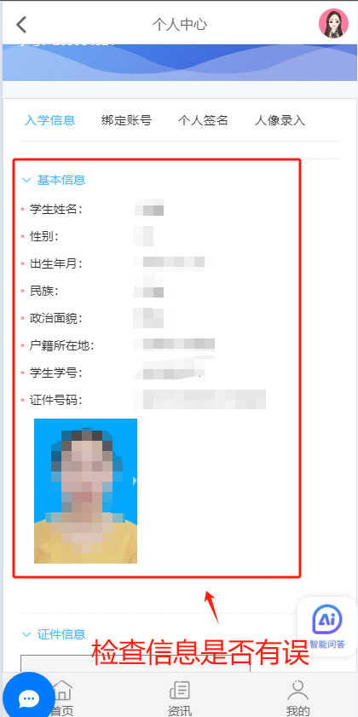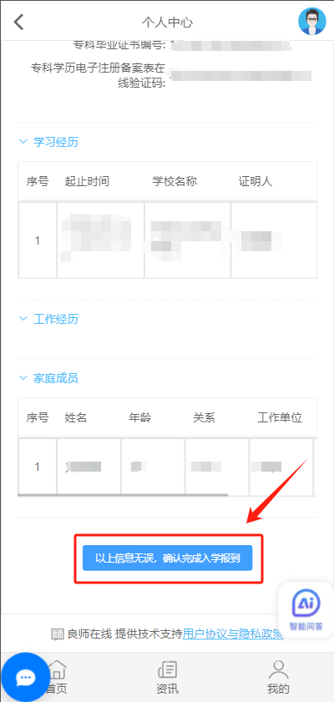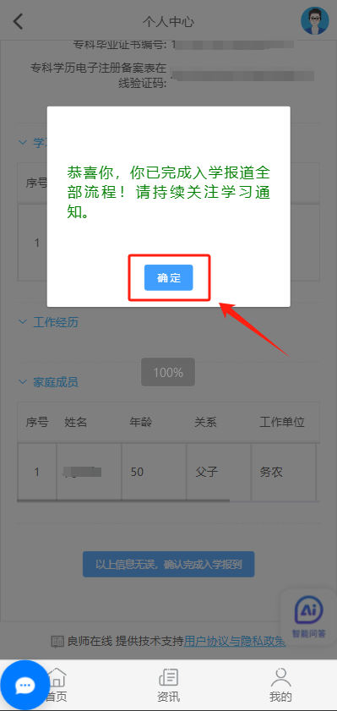
步骤四：入学报到—文档中心
- 承诺书下载及上传
点击“更多”，进入“文档中心”，找到《2025级材料上传-承诺书》点击“下载模版”，并进行填写，再点击“上传”。
注意：承诺书填空处需要手写，上传文件格式jpg/png/pdf格式均可。

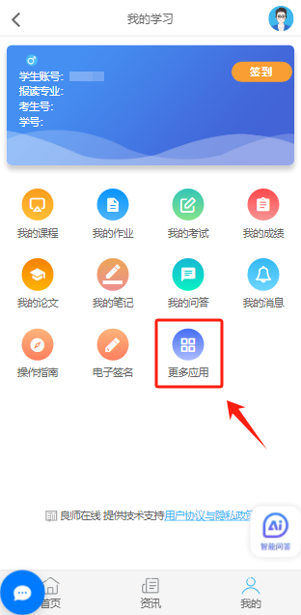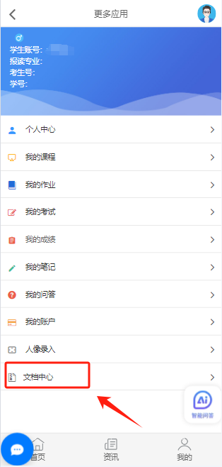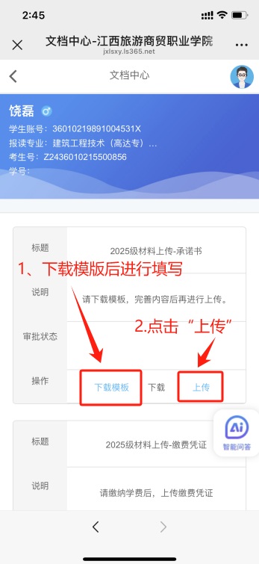
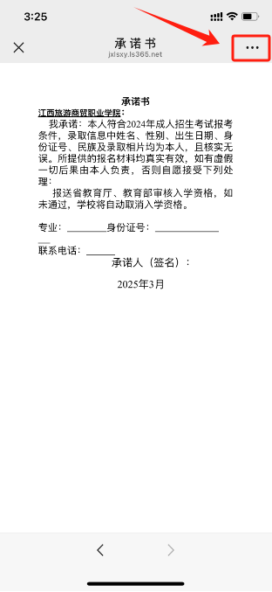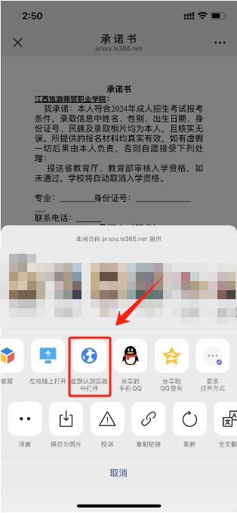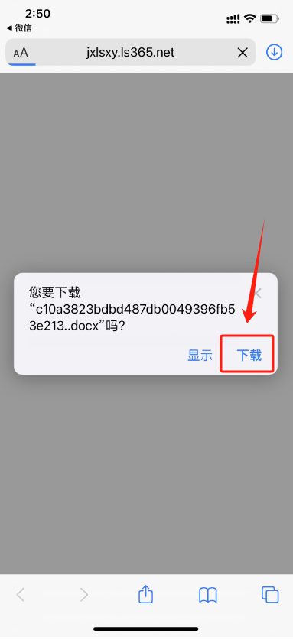
2、缴费凭证上传
学费缴纳完成后，找到《2025级材料上传-缴费凭证》点击“上传”即可。
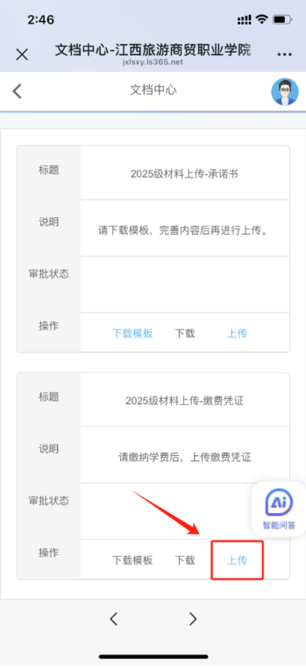

电脑端操作流程
步骤一：登陆平台：
登录网址：https://jxlsxy.ls365.net/
输入用户名账号：身份证号 初始密码：出生年月日

步骤二：入学报到-人像比对
1、证件信息核对
按照要求上传身份证正反面照片，系统自动读取信息并核对，再点下一步。
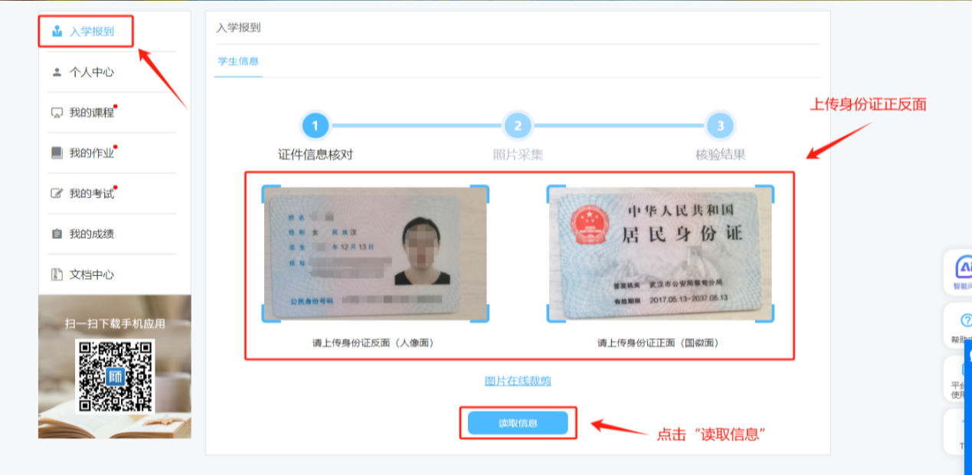
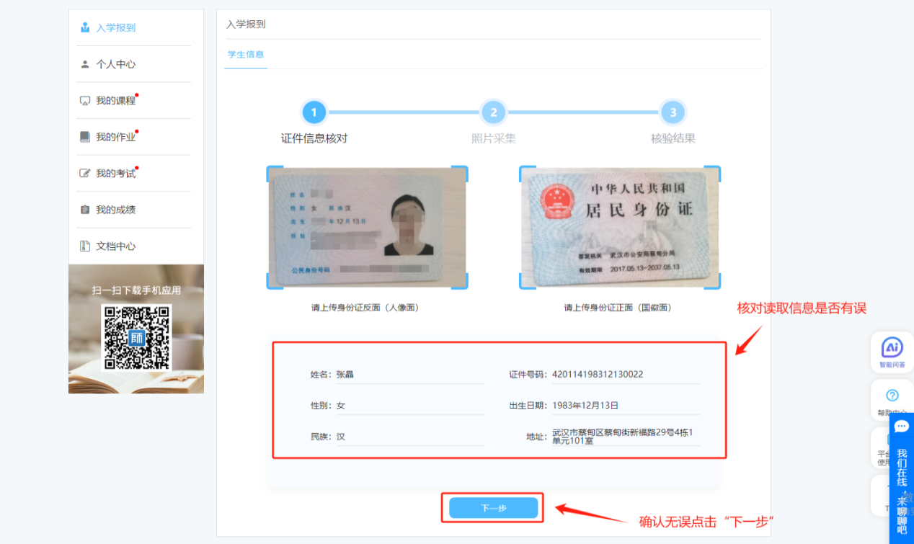
2、上传证件照片
注意：证件照需要上传蓝底照片，如果需要更换照片底色，可点击“在线制作证件照”，并将调整好的照片进行保存上传即可。
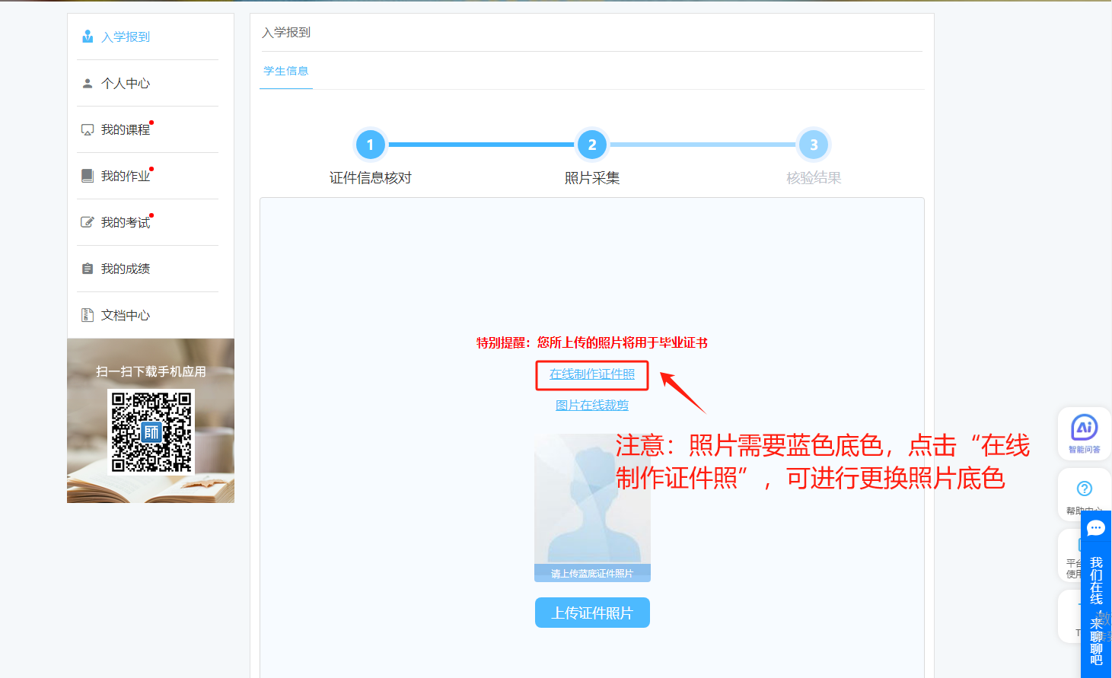
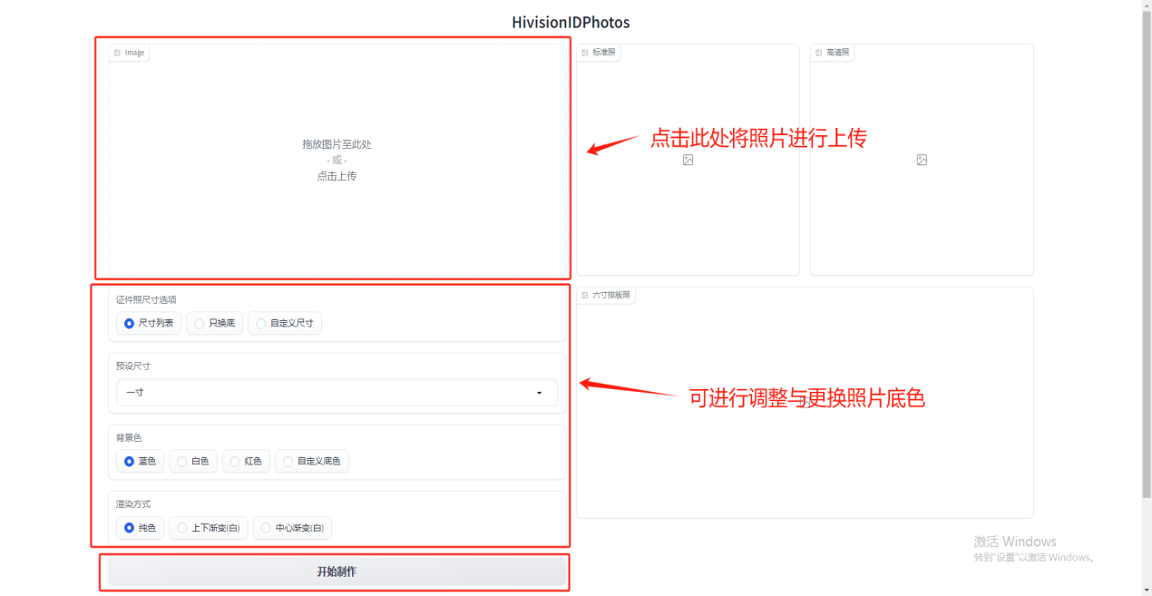
如果无需更换底色，点击“上传证件照片”即可。
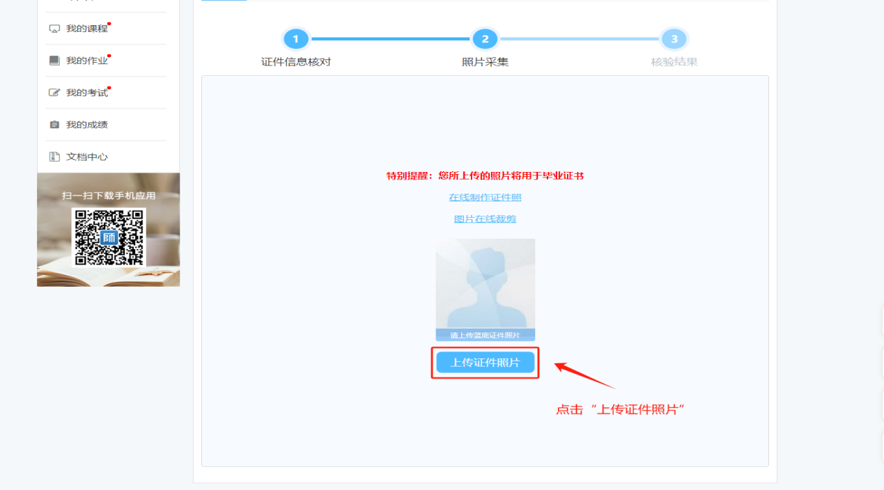
3、人像采集
证件照片比对通过后，点击“点我去采集”。
注意打开手机摄像头拍照权限，调整好角度和周围光线。点击“开始认证”。
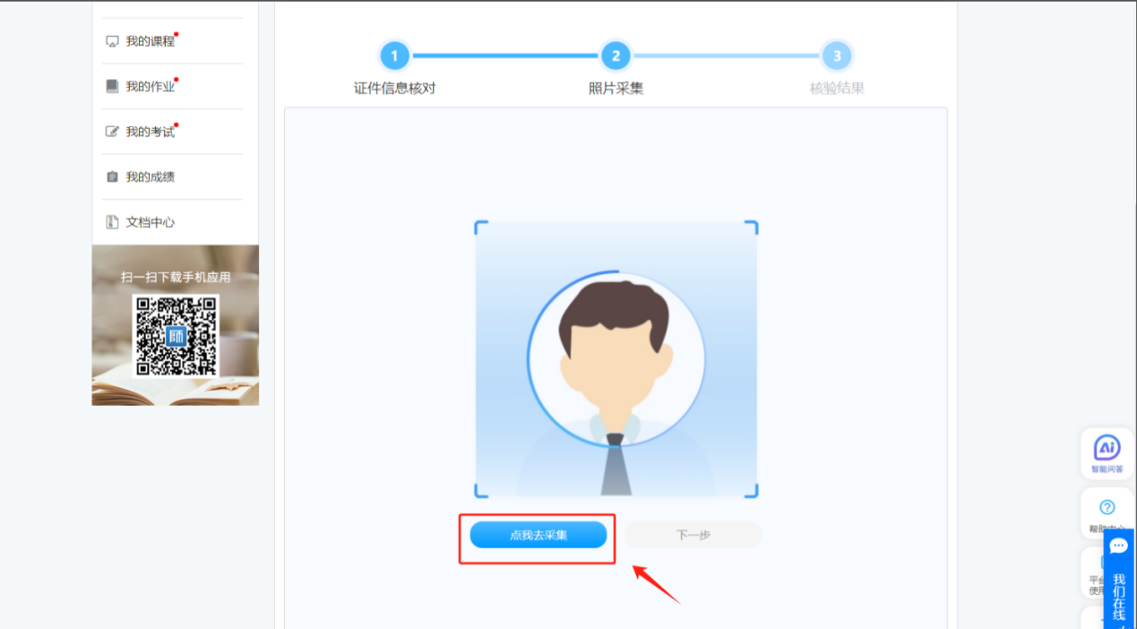
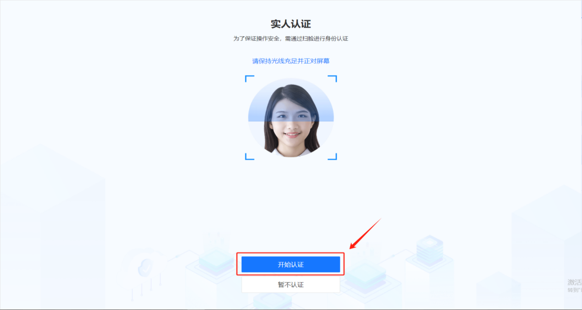
4、核验结果比对
系统完成三项比对结果。
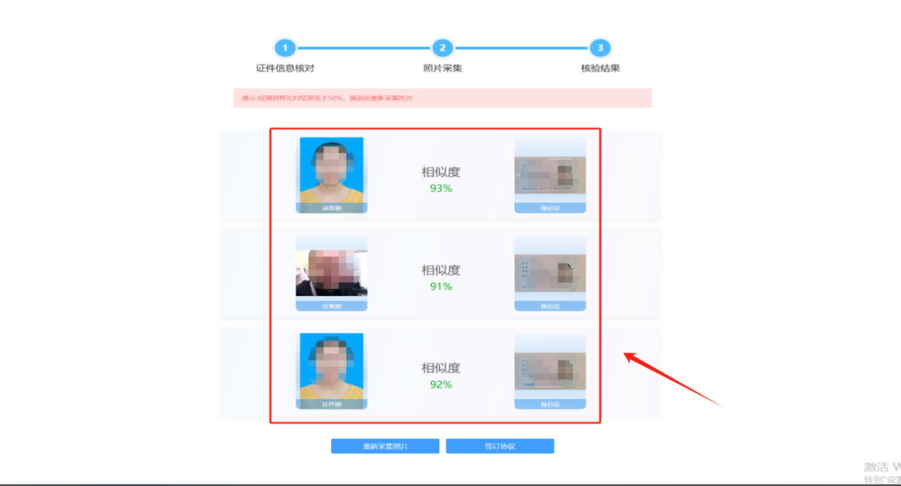
步骤三：入学报到—档案资料填写
1、完善基本信息
将个人信息进行完善，带“*”号的为必填项，全部完成后点保存。
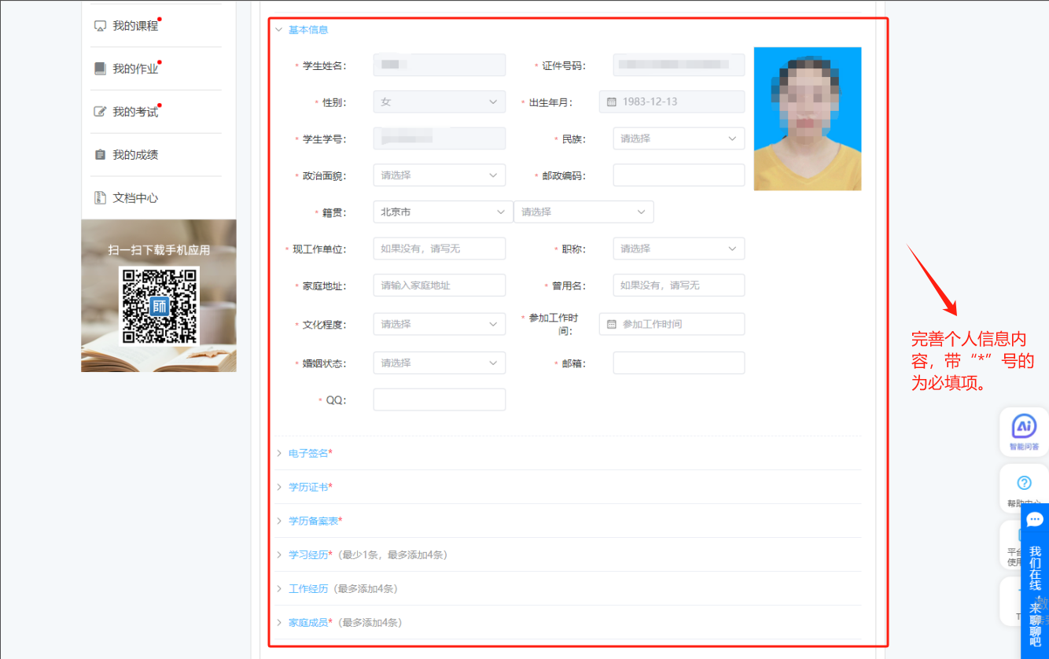

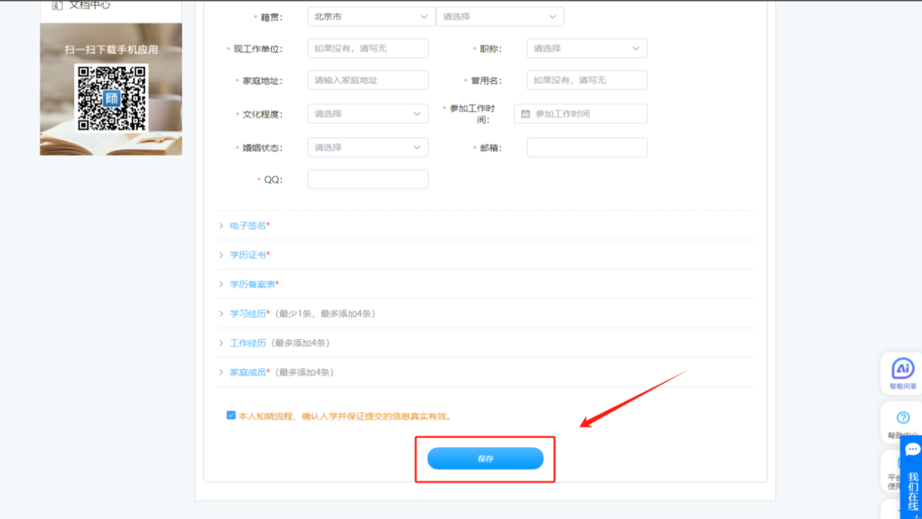
2、核对本人信息
可在“个人中心”查看填写信息是否有误，如果确认信息无误，点击“以上信息无误，确认完成入学报到”，并点击“确定”即可。
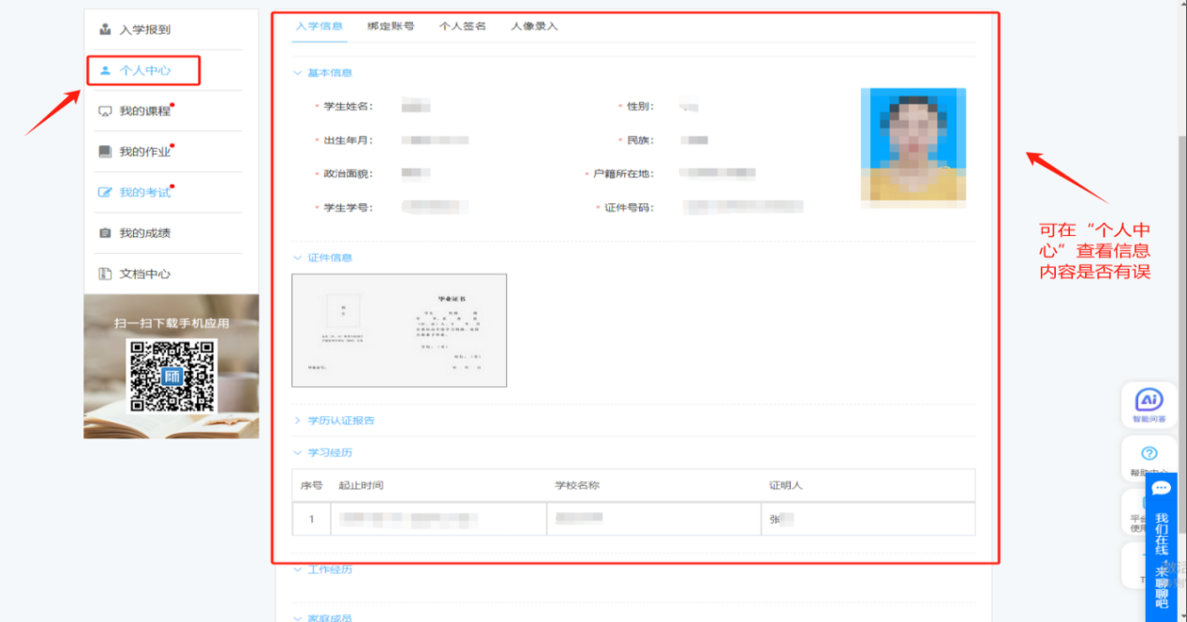
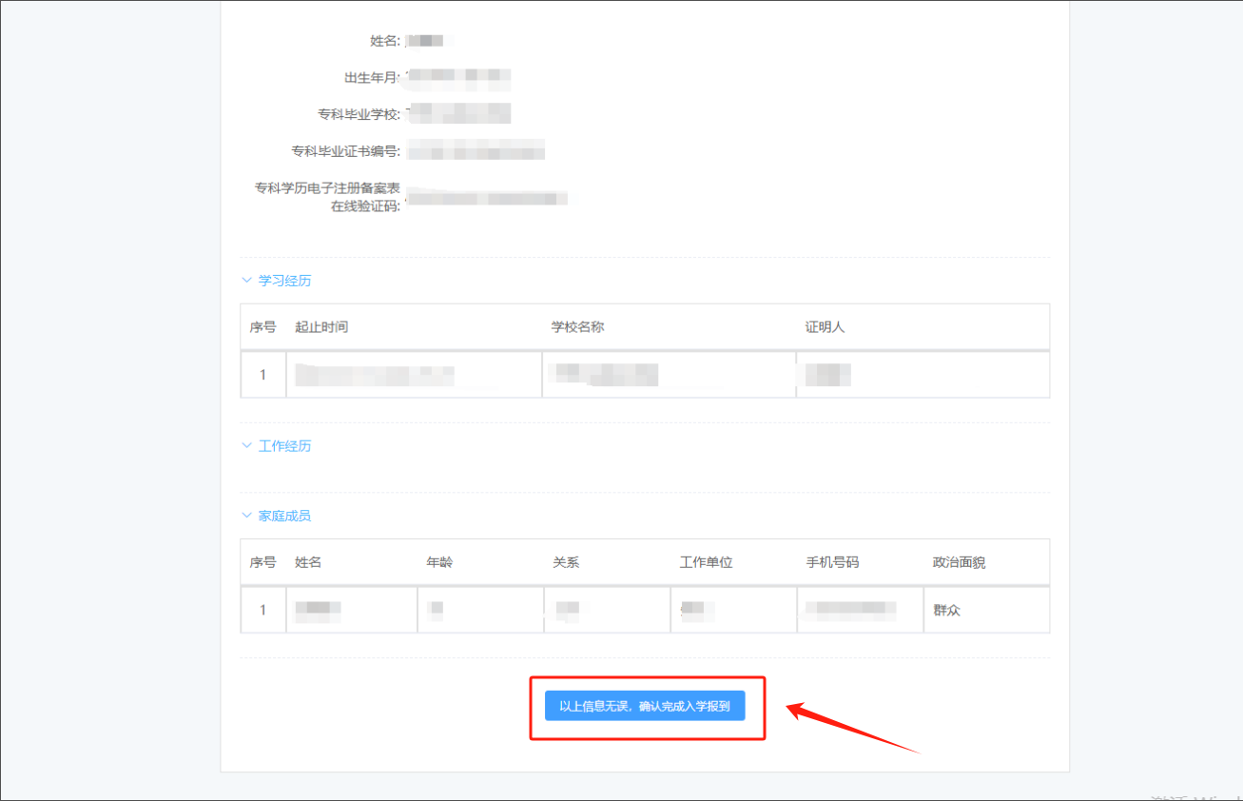
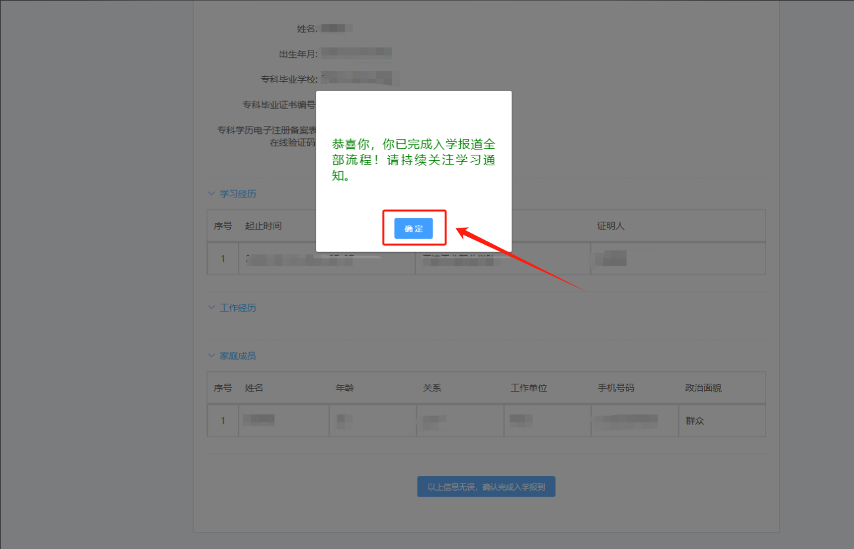
步骤四：入学报到-文档中心
1、承诺书下载及上传
进入“文档中心”，找到《2025级材料上传-承诺书》点击“下载模版”，并进行填写，再点击“上传”。
注意：承诺书填空处需要手写，上传文件格式jpg/png/pdf格式均可。
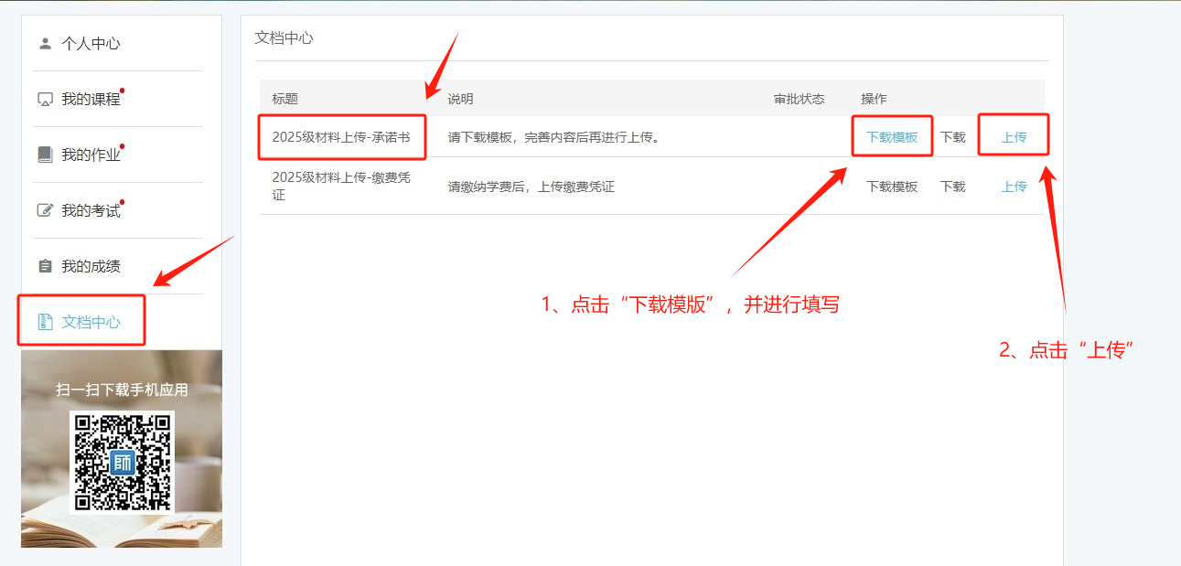
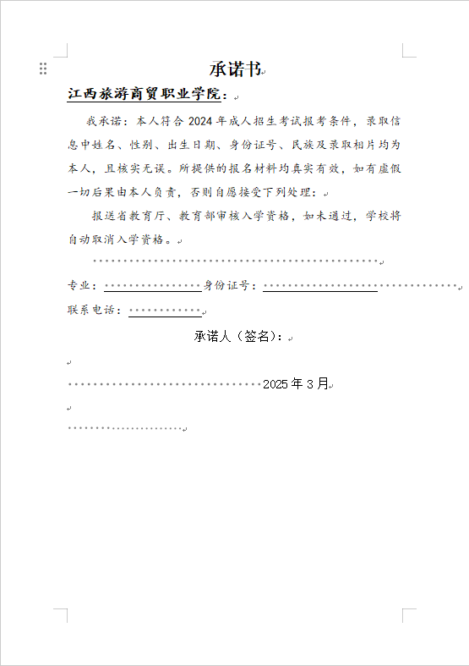
2、缴费凭证上传
学费缴纳完成后，找到《2025级材料上传-缴费凭证》点击“上传”即可。
